

——《实验室设备管理信息系统》

专业年级：电子商务14-1班
小组名单：李怡 宋卓洋 温馨悦 刘冰莹
电子邮箱：1144850792@qq.com

中国矿业大学管理学院
二○一六年十二月
管理信息系统课程设计成绩明细表
大 类 | 细 类 | 要 求 | 细类合计 | 得分
选题 | 选题可行性 | 有现实基础，难度满足课程设计需要，而且适度（2） | 2
设计报告 | 系统需求获取 | 问题分析（5） | 19
设计报告 | 系统需求获取 | 用例模型（7） | 19
设计报告 | 系统需求获取 | 业务流程分析（5） | 19
设计报告 | 系统需求获取 | 可行性分析（2） | 19
设计报告 | 系统逻辑模型 | 数据建模 | 20
设计报告 | 系统逻辑模型 | 过程建模 | 20
设计报告 | 系统逻辑模型 | （或） | 20
设计报告 | 系统逻辑模型 | 对象建模 | 20
设计报告 | 系统逻辑模型 | Axure系统原型（可选） | 20
设计报告 | 系统设计 | 功能模块设计（2） | 14
设计报告 | 系统设计 | 数据库设计（6） | 14
设计报告 | 系统设计 | 输出设计（2） | 14
设计报告 | 系统设计 | 输入设计（2） | 14
设计报告 | 系统设计 | 其它相关部分内容（2） | 14
设计报告 | 整体得分 |  | 55
程序演示 | 功能完整 | 系统分析中的功能模块完整（4） | 8
程序演示 | 功能完整 | 模块功能设计准确、合理（4） | 8
程序演示 | 程序运行正确 | 程序运行正确（2） | 12
程序演示 | 程序运行正确 | 各功能模块均完整实现（2） | 12
程序演示 | 程序运行正确 | 界面设计合理（4） | 12
程序演示 | 程序运行正确 | 其它（4） | 12
程序演示 | 整体得分 |  | 20
答辩情况 | 陈述情况 | 陈述逻辑清晰、重点突出（6） | 10
答辩情况 | 陈述情况 | 其它（4） | 10
答辩情况 | 回答问题情况 | 回答问题正确、表达清晰（5） | 15
答辩情况 | 回答问题情况 | 其它（10） | 15
答辩情况 | 整体得分 |  | 25
总 分 |  |  | 100

小组成员得分：
班级 | 学号 | 姓名 | 小组得分(50%) | 个人得分(50%) | 总评得分

摘 要
此报告详细陈述了“设备管理系统”的所提供各项功能。其中包括用户的功能性需求以及非功能性需求，为用户提供完整且较详尽的系统功能运作蓝图。同时根据需求具体分析设计了一个完整的设备管理系统。
随着高校规模的扩大，实验室及仓库的增多，人工管理实验设备已变得过于低效，为了解决这一问题，高校实验室设备管理系统将实现设备管理的自动化。
实验室设备管理系统将贯穿于设备从购进到报废的整个流程的管理过程，帮助管理员高效地管理整个高校的所有设备，并给上级领导提供一个审核监督管理的平台。

目 录

1 前言 1
1.1 作业背景 1
1.2 选题说明 1
1.3 工作业绩 2
2 系统调查与问题分析 3
2.1 系统开发的背景调查 3
2.2 针对现状提出的问题 3
2.3系统可行性分析 4
2.3.1经济可行性 4
2.3.2技术可行性 4
2.3.3使用可行性 5
3 系统分析 5
3.1 范围定义阶段 5
3.1.1 问题陈述 5
3.1.2 项目的初步范围 6
3.2 问题分析阶段 6
3.2.1 分析问题领域 7
3.2.2 分析问题和机会 7
3.2.3分析现有业务流程 8
3.2.4制定系统改进目标 9
3.3系统分析阶段 9
3.3.1定义需求 9
3.3.2用例描述 10
3.4逻辑设计阶段 13
3.4.1数据建模 13
3.4.2过程建模 17
4．系统设计 19
4.1物理设计 19
4.1.1信息系统应用架构设计 19
4.1.2架构设计 19
4.2数据库设计 19
4.2.1数据库实体关系分析 19
4.2.2数据库数据结构分析 21
4.3系统界面设计 21
4.3.1系统网站界面设计 21
4.3.2系统后台管理界面设计 21
4.3.3系统后台管理部分界面代码 21
5.结束语 22
主要参考文献 23

1 前言

1.1 作业背景
本文根据《管理信息系统》课程要求而做。
课程作业要求如下：

用管理信息系统开发工具（例如Visual Basic、Visual Foxpro、Access、PowerBuilder、Delphi等）开发一个实用的中小型管理信息系统。
1．根据课程设计时间选择适当规模大小的设计课题。
2．根据合理的进度安排，按照系统开发的流程及方法，踏实地开展课程设计活动。
3．课程设计过程中，根据选题的具体需求，在开发各环节中撰写相关的技术文档，最后提交详细的课程设计报告，至少包括系统可行性分析报告、系统分析报告、系统设计报告三个主要部分。
4．开发出可以运行的管理信息系统，通过上机检查。

1.2 选题说明
随着计算机技术的迅猛发展以及进入商业和社会应用阶段，设备的种类、数量越来越多，如何利用先进的网络技术和日新月异的计算机设备来有效地收集、处理这些设备，建立以信息化为核心的管理体制，减轻管理人员和业务人员的数据处理负担，极大地提高设备管理效率和管理手段，己经成为当今社会的潮流。然而当前许多企业设备自动化管理水平不是很高。某些企业采用的设备管理方法还停留在纸质文档存档的时代，设备的采购进来以后，将设备的基本情况和相关信息登记存档，然后将档案存档。 这样的管理方法，管理人员将不能随时查看设备当前的运行状态，对设备的追踪和监控不够及时。而且，这样也会加大企业人力资源的压力，需要雇佣专业的设备管理人才，即便如此，设别管理的效率仍旧不高。因此，我们小组根据这一企业现状，开发了此套较为完善的设备管理系统，本系统将会提高办公效率和设备可靠性，减少工作人员的劳动强度，减少办公耗材提高现代化管理水平。
（1）基本思路
设备管理系统是将信息化了设备技术信息与现代化管理相结合，是实现研究级管理信息化的先导。设备管理软件是设备管理模式与计算机技术结合的产物，设备管理的对象是研究所中各种各样的设备。对于一个企业，设备是其开始作业的基础，没有了运作良好的设备，将会严重影响到企业的生产效率。因此，对于设备的购买，维护，维修和更新换代，都需要得到严谨的管理。设备管理系统便是一个可以节省大量人力管理资源，同时大大提高设备管理的效率，即时追踪设备的使用和消耗状况的系统，为企业设备管理带来了福音。我们建立信息设备库，实现即时查询和管理设备的各种信息（设备前期的选型、采购、安装测试、转固；设备转固后的移装、封存、启封、闲置、租赁、转让、报废，设备运行过程中的技术状态、维护、保养、润滑情况记录。），对于设备的缺陷和维修情况进行即时登记等。
(2)作业目标
本系统主要完成功能：
1、统计仓库库存，对库存不够的设备，提交购买申请表。
2、对购买的设备进行入库登记，出库登记。可实现对设备的添加、查询与修改。
3、对报废的设备进行报废登记并处理。
4、对维修完的设备进行维修登记并返还实验室。

1.3 工作业绩
自我评定 小组自评： □优 □良 □中 □及格
姓名 | 小组分工 | 自评结果

2 系统调查与问题分析

2.1 系统开发的背景调查
当今社会信息技术发展日新月异，国内外各个行业的竞争日趋激烈，企业要想在这种竞争中赢得生存空间和主动权，必须千方百计的降低生产成本，来实现利润最大化对于企业来说，拥有自己完善的设备管理系统无疑就能抢占市场的先机，而利用高级编程语言和数据库技术实现基本内部信息管理来提高企业的整体管理效率就是当务之急的事情，使用计算机对设备维修管，借出归还管理，折旧信息的管理，具有手工管理无法比拟的优点，例如可以实现设备查找方便，数据存储量大，保密性好，延长设备使用寿命，降低成本等，这些优点能够极大地提高设备的使用效率，也是企业科学化的发展，正规化的管理与国际接轨的重要条件，鉴于此原因，开发出符合时代需求的公司设备管理软件就具有了重大的意义。

2.2 针对现状提出的问题
1、设备管理、使用和维修人员素质低下，人才缺乏 设备租赁市场的发展造成施工企业机械化专业队伍四分五裂，形不成规模。项目法施工追求短期效应，对设备的管理、使用和维修人员大量精简。再加上工程施工环境和作业条件恶劣，机械设备管理使用者工作待遇低，培训工作力度不够，激励制度不健全等一系列问题，造成人才的大流失。现有设备管理使用人员的工作积极性受以上问题的影响，思想波动大，人员不稳定特别是中高级机械技师、工程师和富有经验的操作维修人员的缺乏，是制约设备管理水平得不到提高的重要原因。
2、维修保养手段落后 维修保养工作是设备管理使用过程中的重要环节。水电施工作业中设备的使用条件十分恶劣，环境粉尘大，任务量重，对设备保养的要求也就相应较高。但保养又受机具和生产任务的限制，常常做不到位，致使设备的非正常磨损加剧，设备完好率降低，寿命减短。设备维修工作是一项又苦又累，且技术含较高的行业，维修人员主观上不愿意从事这项工作。维修过程中，维修人员为减轻自己的工作，推卸工作责任，很多情况下将本可以维修的机件更换新件，维修人员成了“换件工”，这种“ 以换代修” 的局面已比较普遍，无益于维修人员修理技术的提高和维修成本的控制，造成不必要的浪费。
3、仪器设备使用效率低，各部门共享意识薄弱
由于企业部门众多，设备分散，仪器设备是在资产管理部门统领下，各部门虽然配备了专职或者兼职设备管理员来协助本部门的仪器设备管理工作，但现实是设备管理员队伍人员不稳定，素质参差不齐，凝聚力不高。

2.3系统可行性分析

2.3.1经济可行性
在经济可行性分析方面主要就是通过对经济效益的分析而得出的，而经济效益分析又可以分为两个部分进行，分别是费用支出与获得收益。
- 费用支出
费用支出中主要就是在系统开发上所投入的一些固定成本，例如系统开发前
期的准备、搜集资料、问卷调查等方面；新系统开发成功后所产生的维护用以及一些必要的技术支持工作；还有系统发布推广所产生的费用即广告费。在系统投入使用后需要对使用该系统的公司员工进行培训，而在培训期间也会产生一定的费用，并且系统开发人员还要根据后期的使用分析其中的问题，在之后的工作中逐步完善其中的不足部分，这些费用都是一些必要切不可以缺的部分。
- 获得收益
- 一次性收益
可从数据处理、用户、管理和支持等方面分类叙述，分为两方面：
开支的缩减。包括改进了的系统的运行所引起的开支的缩减，如资源要求的减少，运行效率的改进，数据进入、存贮和恢复技术的改进，系统性能的可监控，软件的转化和优化，数据压缩技术的采用，处理的集中化分布化等；
其他如从多余设备出售回收的收入等。
- 非一次性收益
该系统能够极大地减少设备保养库存等各个方面的费用，能减少这一部分工作的人员开支，无纸化办公可以节省许多资金。同时，计算机软件系统的运行能极大地提高工作效率。
- 不可定量的收益
无法用人民币直接表示的收益，如服务的改进，由操作失误引起的风险的减少，信息掌握情况的改进，组织机构给外界形象的改善等。
- 潜在收益
在没有使用系统之前，经常会出现设备管理比较混乱而造成设备保养不及时而缩减使用寿命等情况，通过系统的使用可以避免以上情况的发生而减少企业无辜的损失。

2.3.2技术可行性
所谓技术可行性分析是分析在特定条件下，技术资源的可用性和这些技术资源用于解决信息系统问题的可能性和现实性术。本软件以企业设备管理的实际情况为背景，针对企业设备管理效率问题提出解决方案，对企业的设备管理，维护和设备零件的采购，使用，管理提出了行之有效的管理流程，并能及时的反馈当前的设备情况，为管理者决策提供依据。
本软件采用了Power Designer作为软件各类图形的设计工具，将mysql作为后台管理库，eclipse进行软件的开法工具，这些软件在实践中都已经被大量的应用，技术上比较成熟。因此，在技术上是可行的

2.3.3使用可行性
由于这套系统能帮助公司的工作人员从繁杂的工作中解脱出来，能大大地降低了公司的人力、物力、财力资源，提高工作效率并且提高服务质量。还能够提高企业的信用能力，树立企业的良好形象，提高了公司在现在行业中的竞争力，因此公司的总经理和各部门主管都愿意通过在管理信息系统方面的改进来提升企业的形象，并在近年来逐步完善各种管理制度，制订了各种管理方案。系统的使用可以在更广泛的平台上使用，所有的员工都可以通过培训了解信息系统的使用方法，为企业信息化建设铺平道路。因此，本系统在使用上也是可行的。

3 系统分析

3.1 范围定义阶段
范围定义阶段是系统分析的传统方法中的第一个阶段，在这个阶段我们需要为系统定义一个项目范围以及与该项目涉及的相关问题、机会和指示，并且对这些问题的机会和指示按照紧急程度、可见性、所得收益和优先权进行评估。在这个阶段就只是提出问题和分析机会，不需要其他多余的操作，因此问题的确定直接影响的后面的分析，所以必须给系统一个明确的问题范围，决定之后的分析设计工作的方向。

3.1.1 问题陈述
问题陈述表
PROJECT: 设备管理系统 | PROJECT MANAGER: 杨经理
CREATED BY: 李怡 宋卓洋 温馨悦 刘冰莹 | LAST UPDATED BY: 李怡
DATE CREATED: 2016.11 | DATE LAST UPDATED:2016.12

Brief Statements of Problem, Opportunity, or Directive | Urgency | Visibility | Annual Benefits | Priority or Rank | Proposed Solution
设备更新不及时，效率低下，采集信息使用人工记录。 | 15天 | 高 | 工作量的40%. | 1 | 开发设备管理系统
各个部门单位人员信息沟通交流不及时，信息传递不畅，加长处理时间。 | 10天 | 中 | 工作量的20% | 3 | 开发后改进
库存信息更新不及时导致学生使用时没有足够设备。 | 15天 | 低 | 工作量的30% | 2 | 开发设备管理系统
设备损坏以及维修信息不明确。 | 10天 | 中 | 工作量的10% | 2 | 开发设备管理系统

3.1.2 项目的初步范围
1、系统数据：设备信息、人员信息、设备购买信息、设备维修信息、业务信息、统计数据。
2、业务过程：设备信息管理、管理员信息管理、审核人员信息管理、订单管理、订单输入、订单履行、库存管理。
3、接口对象：仓库管理员、购买员、实验室管理员、维修员、供应商、经理、技术支持人员、设备管理信息系统。

3.2 问题分析阶段
分析阶段主要来说其实就是回答两个问题“提出的问题真的值得解决吗？”和“构建一个系统真的是必要的吗？”。这两个问题无疑是为范围定义阶段的分析确定了一个明确的理解。这个阶段的目标就是全面的研究理解问题领域并且分析系统开发会存在的问题、机会约束条件

3.2.1 分析问题领域
下图是关于实验室设备管理系统中涉及到的一些主要使用者以及与该系统关联的用户所涉及的操作。仓库管理员可通过实验室管理系统进行设备的一些前期工作（购买申请，出入库登记，数量统计等），采购部则进行设备的购买登记以及进行申请表的查询，实验室管理员可进行设备的管理工作（设备报废，维修申请登记，以及数量统计），审核部的上级领导则可通过系统处理设备的维修和购买申请。
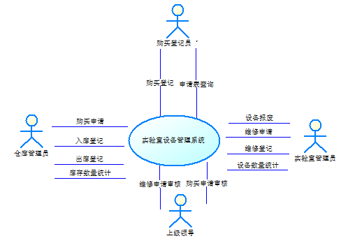

3.2.2 分析问题和机会
表3-2 职能问题分析
部门 | 职能 | 存在问题
仓储部 | - 负责设备的购买申请  - 设备的出入库登记  - 设备库存数量的统计 | 工作效率低，可能出现登记漏项，设备短缺未能及时发现等问题
实验室 | - 负责设备报废的登记  - 负责维修设备的申请和登记  - 设备数量的统计 | 同仓库管理，工作效率低下
采购部 | 购买登记 | 可能由于仓库管理部门的失误会导致购买登记部门的失误
审核部 | 对于维修和购买申请的审核 | 可能由于某些原因而无法及时审核
表3-3 系统因果问题分析表
项目：花卉管理信息系统 |  | 项目经理：杨经理
创建者：宋卓洋 |  | 最后修改人：宋卓洋
创建日期：2016年11月28日 |  | 最后修改日期：2016年11月28日
因果分析 |  | 系统改进目标
问题和机会 | 原因和结果 | 系统目标 | 系统约束条件
、各部门之间因  信息沟通不畅  而导致订单处  理不及时或重  复处理；在处  理订单的处理  上就出现了一  定的资源浪费  和时间上的延  迟问题，给企  业的整体经济  效益带乱来一  定的损失 | 1、没有建立高效  的信息处理系  统，使信息传  递延迟；  2、工作效率因人  工统计出现误  差、缺漏等； | 1、提高信息反馈  速度；  2、改善部门之间  沟通不便的问题； | 1、系统开发成功  后还需要进行  后期的改进和  维护工作；  2、系统的权限需  要经由管理员  授权才能使  用，防止信息  的泄露；

3.2.3分析现有业务流程
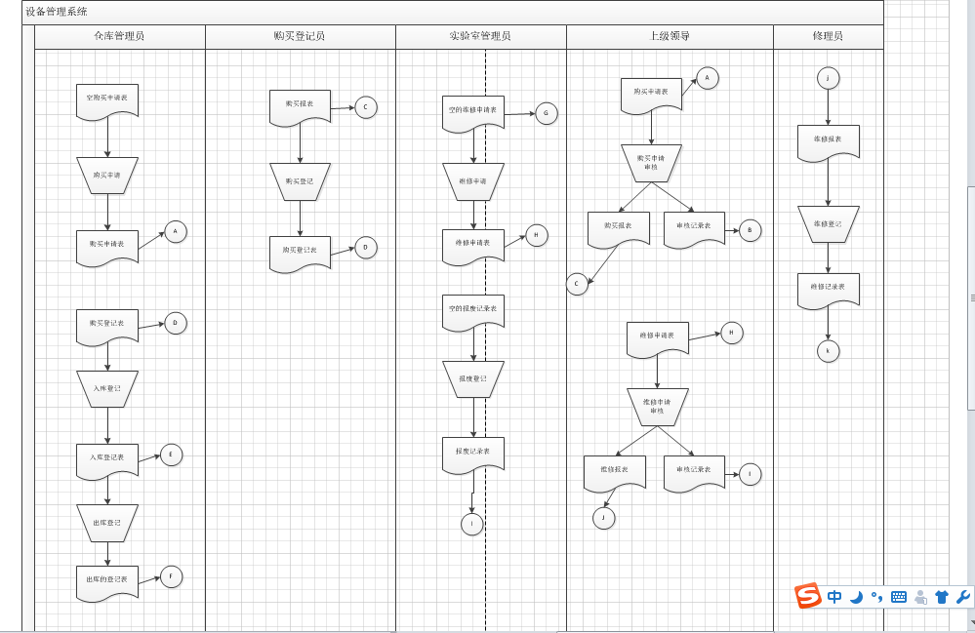
图3-2-3

通过业务流程图对现行系统进行业务流程的分析，设备购买过多，人工处理，致使管理的过程不好控制，效率不高。并且利用人工记录订单的方式可能会导致一些账单的缺漏，账目无法平衡。因此，可以利用计算机来实现一些业务，让管理信息系统来代为运作，可以提高效率，减轻工作人员的工作量。但是在现有的系统数据库中没有与整体管理系统关联，只能用人工方式修改，因此需要设计一个包含了企业整体的管理信息系统，对现有的业务流程进行改进，起到更加高效的信息处理效率。

3.2.4制定系统改进目标
公司的基本管理效率低下会导致一系列的问题，人工处理方式既增加了员工的工作量又降低了整体的效率，导致公司的业务水平无法提升。而利用管理信息系统来协助工作的话，可以减少一部分员工的工作量，将精力投入到扩大公司业务范围增加公司业绩上，这是一个双赢的局面，也是所以企业所希望收到的效果。
下表就对公司的设备管理系统所需要的模块进行进一步的效果分析，确定每
个模块所需要实现的功能。
模块名称 | 基本功能
基本信息管理 | 对设备分配管理和各种信息的维护工作
购买管理 | 对设备信息更新统计
维修管理 | 对设备损坏进行统计，并且进行预警

3.3系统分析阶段

3.3.1定义需求
在下图中则详细描述了仓库管理员、实验室管理员、购买员、维修员和登记员等在使用系统时所具备的功能。在整个系统里根据职能的不同划分了六种身份。经过分析得知仓库管理员和实验室管理员承担了整个业务过程最重要的环节。包括了商品库存更新以及设备使用维修情况。除此之外，审核员对仓库管理员传递来的购买申请表和实验室管理员传递来的维修申请表进行审核，保证整个系统的使用可行性。购买员和维修员各司其职，各自完成自己任务并填写成果表即购买报表和维修报表，保证业务正常进行。仓库管理员统计仓库中设备的库存量，找出库存量不足的设备，填写购买申请表，领导对此申请表进行审核，审核通过后，产生购买报表交给购买员。购买员将购买的设备及购买信息交给购买登记员，由他进行购买登记。购买登记员查询申请审核表，将设备分配到各仓库。仓库管理员对购买的设备进行入库登记，出库登记。实验室管理员负责对报废的设备进行报废登记并处理，找出要维修的设备填写维修申请表，领导对维修申请表进行审核，通过后产生维修报表交给维修员，维修员将设备送交某一修理厂家进行维修。设备维修完后，交还原实验室，由实验室管理员进行维修登记。
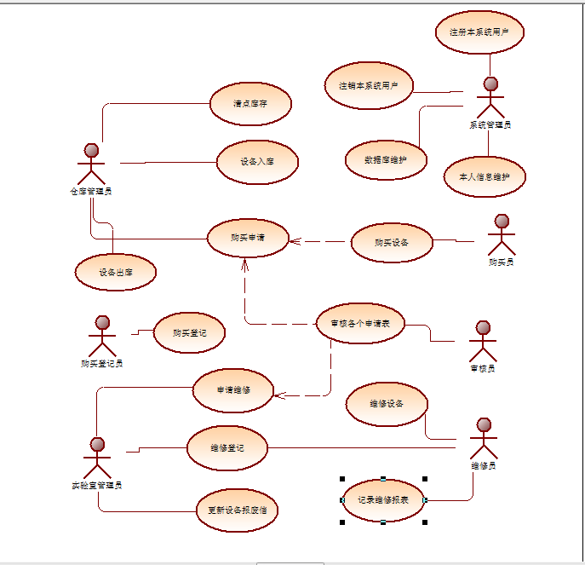

3.3.2用例描述
以下表格主要是对系统的主要使用者系统管理员、仓库管理员和实验室管理员在使用网站系统时的操作与系统之间产生的交互过程。

系统管理员用例描述
USE CASE NAME: | 系统使用者允许权限 | USE CASE TYPE
PRIORITY: | 高 | Business Requirements: ☑
PRIMARY BUSINESS ACTOR: | 系统管理员
OTHER PARTICIPATING ACTORS: | - 仓库管理员、实验室管理员、维修员、购买员、审核员
DESCRIPTION: | 系统管理员控制整个系统的使用者，是否允许各个管理员使用这个系统
PRE-CONDITION: | 使用这个系统
TYPICAL COURSE | 系统管理员管理功能
OF EVENTS: | 基本事件流：
 | 登入系统
 | 添加使用者
 | 允许使用者进行各个职能部分的操作
 | 管理本系统使用者：增、删、注销
 | 本人信息维护
ALTERNATE COURSES: | 系统管理员不开放此系统，表明此系统不投入使用

仓库管理员用例描述
USE CASE NAME: | 仓库管理 | USE CASE TYPE
PRIORITY: | 高 | Business Requirements: ☑
PRIMARY BUSINESS ACTOR: | 仓库管理员
OTHER PARTICIPATING ACTORS: | - 购买员、审核员、购买登记员
DESCRIPTION: | 仓库管理员清点仓库库存，并发出购买申请，让购买员先登记再购买
PRE-CONDITION: | 系统管理员允许仓库管理员操作
TYPICAL COURSE | 系统管理员管理功能
OF EVENTS: | 基本事件流：
 | 登入系统
 | 清点库存
 | 设备入库
 | 设备出库
 | 申请购买
 | 清点库存

实验室管理员用例描述
USE CASE NAME: | 实验室设备管理 | USE CASE TYPE
PRIORITY: | 高 | Business Requirements: ☑
PRIMARY BUSINESS ACTOR: | 系统管理员
OTHER PARTICIPATING ACTORS: | - 维修员、审核员
DESCRIPTION: | 实验室管理员盘点设备损坏和使用情况，损坏申请维修，维修员修理设备，并且记录情况。
PRE-CONDITION: | 使用这个系统
TYPICAL COURSE | 系统管理员管理功能
OF EVENTS: | 基本事件流：
 | 登入系统
 | 设备使用情况盘点
 | 申请维修
 | 维修登记
 | 设备使用情况更新

在上述的三个用例描述中涉及了几个系统使用者的主要操作，在这些操作中主要包括了使用者信息管理、仓库管理、实验室设备管理、维修信息以及购买信息管理。
1、使用者信息管理：将所有使用网站的注册用户归类为系统的使用者，在这里收集了使用者的基本信息。
注册用户：用户在使用之前必须成为系统的注册用户，这样才能对应身份使用系统功能；
添加个人信息：用户在成为网站的注册用户之后可以在网站界面上添加一些个人信息主要添加自己的职能角色；
修改个人信息：注册用户在之后的使用过程中可以随时更改自己的个人信息；
删除个人信息：注册用户在之后的使用中认为一些信息不需要了可以随时删除；
用户注销：若使用者不需要在使用系统就可以将账户注销以保护个人信息；
2.权限管理：权限是的系统用户在使用该系统时所能够进行的操作类型，一般是由系统的管理员进行权限的分配。
权限查询：当管理员想要了解现在所有权限时所使用的功能，还能够查看现有系统使用者所具有的权限并且能进行更改；
增加权限：可以增加现在系统所没有的权限也能够为系统使用者添加权限；
修改权限：对用户现在具有的权限进行修改或者对系统的修改权限中的属性设置；
删除权限：可以删除用户现在所具有的权限或者删除系统中的已经不需要的某种
- 设备使用情况管理：对应设备使用情况及时更新并安排申请维修。
申请维修：发现损坏设备，申请维修。
维修登记：维修应该计入系统，方便查询。
设备更新：损坏情况清点之后，应及时更新实验室设备现有情况。

3.4逻辑设计阶段
逻辑设计阶段主要是验证前面我们建立的需求，就是利用系统模型来进一步
去记录系统的业务需求。在这个阶段我们需要做的就是为一个新的管理信息系统或是改进现有的系统绘制各种系统模型类记录系统使用者的需求。这里我主要选用了两种建模方式分别是数据建模和过程建模。

3.4.1数据建模
数据建模是一种为数据库定义业务需求的技术，因为数据模型最终需要实现
数据库，因此数据建模也可以称为数据库建模。而数据建模相较于过程建模方式具有一定的优越性，其有助于分析员在建模中比过程建模确定更全面的业务词汇，并且构造的速度要更快，一个完整的数据模型可以比过程建模更加节省时间空间，在现有系统和新开发系统的数据模型之间的相似性远比过程模型之间的相似性高。
“数据建模具体步骤包括：
1、构造上下文数据模型开始确立项目范围；
2、绘制一个基于键的数据模型；
3、构造一个具有完整属性的数据模式；
4、通过规定一个成为规范化的过程分析数据模型的适应性和灵活性；”[1]
以下就是在数据建模中的第一个重要任务获取实体并且列出每个实体的具体
属性名称与其数据类型。

- 实体表
（1）系统管理员表

字段 | 类型 | 备注
Uid | Varchar（15） | 用户名、主键
Uname | Varchar（15） | 姓名
Upassword | Varchar（15） | 密码

（2）仓库管理员表
字段 | 类型 | 备注
uId | Varchar(15) | 用户名，主键
sId | Varchar(15) | 仓库编号，外键约束于仓库表

（3）实验室管理员表
字段 | 类型 | 备注
uId | Varchar(15) | 用户名，主键
lId | Varchar(15) | 仓库编号，外键约束于实验室表

（4）仓库表
字段 | 类型 | 备注
sId | Varchar(15) | 仓库编号，主键
sName | Varchar(15) | 仓库名称
sPlace | Varchar(15) | 所在校区

（5）设备表
字段 | 类型 | 备注
eId | Varchar(15) | 设备编号，主键
eName | Varchar(15) | 设备名称
eStandard | Varchar(15) | 规格型号
eProCompany | Varchar(15) | 生产厂商
eType | Varchar(15) | 设备类型

- 关系表
（1）入库登记表
字段 | 类型 | 备注
eId | Varchar(15) | 设备编号，主键，外键约束于设备表
sId | Varchar(15) | 仓库编号，主键，外键约束于仓库表
iDate | DateTime | 入库时间，主键
iNum | int | 入库数量
【2】出库登记表（OutInfo）
字段 | 类型 | 备注
eId | Varchar(15) | 设备编号，主键，外键约束于设备表
sId | Varchar(15) | 仓库编号，主键，外键约束于仓库表
lId | Varchar(15) | 实验室编号，主键，外键约束于实验室表
iDate | DateTime | 出库时间，主键
iNum | int | 出库数量
【3】记录表
（1）购买申请表（BuyApplyInfo）
字段 | 类型 | 备注
baId | Varchar(15) | 序列号，主键
eId | Varchar(15) | 设备编号，外键约束于设备表
smName | Varchar(15) | 申请人，外键约束于仓库管理员表
baDate | DateTime | 申请时间
baNum | Int | 申请数量

（2）维修申请表（MaintainInfo）
字段 | 类型 | 备注
maId | Varchar(15) | 序列号，主键
pId | Varchar(15) | 固定资产编号，外键约束于固定资产表
lmName | Varchar(15) | 申请人，外键约束于实验室管理员表
maDate | DateTime | 申请时间
（3）购买登记表（BuyInfo）
字段 | 类型 | 备注
bId | Varchar(15) | 序列号，主键
eId | Varchar(15) | 设备编号，外键约束于设备表
bPrice | Money | 购买单价
bDate | DateTime | 购买时间
bNum | Int | 购买数量
（4）维修记录表（MaintainInfo）
字段 | 类型 | 备注
mId | Varchar(15) | 序列号，主键
pId | Varchar(15) | 固定资产编号，外键约束于固定资产表
mDate | DateTime | 维修时间
（5）报废记录表（DiscardInfo）
字段 | 类型 | 备注
dId | Varchar(15) | 序列号，主键
pId | Varchar(15) | 固定资产编号，外键约束于固定资产表
dDate | DateTime | 报废时间
（6） 购买审核表（BuyCheckInfo）
字段 | 类型 | 备注
bcId | Varchar(15) | 序列号，主键
baId | Varchar(15) | 申请序列号，外键约束于购买申请表
olName | Varchar(15) | 审核人，外键约束于上级领导表
bcDate | DateTime | 审核时间
（7）维修审核表（MaintainCheckInfo）
字段 | 类型 | 备注
mcId | Varchar(15) | 序列号，主键
maId | Varchar(15) | 申请序列号，外键约束于维修申请表
olName | Varchar(15) | 审核人，外键约束于上级领导表
mcDate | DateTime | 审核时间

在确定了数据库的具体实体、实体的属性以及其数据类型后，下一步将要做
的就是构造数据模型。构造数据模型主要分为三个主要步骤，包括了上下文数据模型、基于键的数据模型、具有完整属性的数据模型。
下图3-5就是上下文数据模型，它包含了业务实体以及实体之间的自然关系，
在这里只是先大致的确定了系统有多少的实体以及每个实体之间包含的关系是什么，相当于是制定了系统的大致管理范畴。

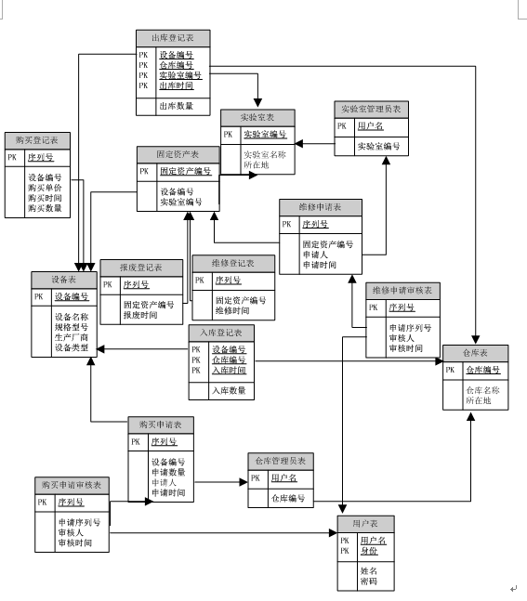
图3-4-1

3.4.2过程建模
“过程建模是一种组织和记录数据的结构和流向技术。
在过程建模中需要进行的操作如下：
1、构造系统上下文数据流图，以建立初始的项目范围；
2、绘制功能分解图，将系统划分成逻辑子系统和功能；
3、编译事件响应或用例清单以确定并证实系统必须提供响应的业务事件；这
个清单对每个事件来说需要的或者可能的响应；
4、对于每个事件，在分解图中增加一个称为事件处理器的过程；
5、作为备选，为每个事件构造事件图，并进行验证；
6、通过合并事件图构造一个或者多个系统图；
7、对需要进一步处理细节的事件过程构造基本图；
8、每个基本存储过程；
9、每个基本数据流的数据结构均使用一定的工具描述；”
上下文数据流图是一个包括了一个且仅有一个过程，其是对系统的过程进行
一个大致的概括，因此有时也可以称之为环境模型。根据系统的整体操作绘制一
个关于该项目的大致的上下文数据流程图如下图3-4-2
图3-4-2：

功能分解图是对整个销售管理信息系统分析和具体功能的分解。并且对这些模块所具有的功能进一步的详细列出。

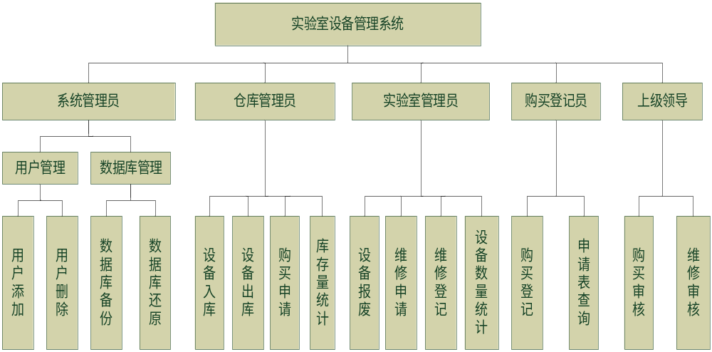

4．系统设计
信息系统是一种用来说明详细的计算机系统方案的任务，也被称为物理设计。在现有的系统设计中包含了多种不同的方案，例如：现代结构设计、信息工程、JAD、原型化、OO。这些方法在内容上是可以相互补充的，不一定局限于某一种具体的方法。

4.1物理设计

4.1.1信息系统应用架构设计
信息系统应用架构设计就是为信息系统搭建一个架构蓝图，其实就是介绍每
个组件的内部和外部设计，因此信息系统结构就是一个说明用于实现一个或多个系统的技术。在现在的大多数系统中，主要都是分布在网络上，以客户/服务器的模式出现的。它主要是用来实现用户使用界面的技术并且同其他系统的接口的一项技术。

4.1.2架构设计
在架构设计中我们直观的对系统的整体架构来设计，在本系统中主要分为是六个部门，各部门各司其职，而他们的职责就是系统的业务的分布。在之前的大篇幅中对系统涉及到的用例已经进行详细的分析和规划。因此可以根据之前的分析细化每个模块的功能，在每个部门中细分了各个部门的职责。

4.2数据库设计
数据库就是管理数据的一种工具，在数据库系统中存储了大量的数据，要将
数据完整的保存和更加方便快捷的处理，数据库的设计十分重要，因为其涉及了公司大量业务数据和员工客户信息的管理，因此一个安全高效的数据库处理工具可以有效的提高整个公司的运作效率。

4.2.1数据库实体关系分析
对数据库实体之间的关系分析是对系统的一个整体情况的了解，在分析的过
程中将主要的内容提取处理，画出系统的E-R图，直观的分析出系统的整体情况，有上述的系统分析中可以知道整体包含的模块有管理员、用户、订单信息和花卉信息，系统ER图就是对这些模块的具体情况的分析。如图4-2-1
图4-2-1

4.2.2数据库数据结构分析

4.3系统界面设计

4.3.1系统网站界面设计

4.3.2系统后台管理界面设计

4.3.3系统后台管理部分界面代码
系统登陆界面核心代码：
<%@ page language="java" import="java.util.*" pageEncoding="utf-8"%>
<%
String path = request.getContextPath();
String basePath = request.getScheme()+"://"+request.getServerName()+":"+request.getServerPort()+path+"/";
%>

<!DOCTYPE HTML PUBLIC "-//W3C//DTD HTML 4.01 Transitional//EN">
<html>
<head>
<base href="<%=basePath%>">

<title>My JSP 'login.jsp' starting page</title>

<meta http-equiv="pragma" content="no-cache">
<meta http-equiv="cache-control" content="no-cache">
<meta http-equiv="expires" content="0">
<meta http-equiv="keywords" content="keyword1,keyword2,keyword3">
<meta http-equiv="description" content="This is my page">

<link rel="stylesheet" type="text/css" href="<%=basePath %>css/login.css"/>
<script lang="javascript" src="<%=basePath %>js/checklogin.js"></script>

</head>

<body>
<div class="main_logo"></div>
<div class="main_login">
<form id="login_form" name="login" method="post" action="servlet/LoginServlet">
<table>
<tr height="60">
<td>
<font class="login_font">用户名:</font>
</td>
<td>
<input class="input_tp" type="text" name="user_name"/></li>
</td>
</tr>
<tr height="60">
<td>
<font class="login_font">密&nbsp;&nbsp;码:</font>
</td>
<td>
<input class="input_tp" type="password" name="user_pwd"/>
</td>
</tr>
</table>
<input class="login_but" type="submit" value=""/>
</form>
</div>
<p class="notice"><font class="login_font" color="red">请输入您的用户名和密码进行登录，如果您还没有账号，请联系系统管理员<font></p>

</body>
</html>

5.结束语

主要参考文献
[1]《具体书名》
[2] 具体论文
[3] 具体网址
关于课程设计的说明：
1、封面必须完全统一，只需要将“××管理信息系统”改成自己所选择的题目。小组名单每行只写三到四人，人数超出分两行写。邮箱写一个联系人的即可。时间写成课程设计进行的月份，不需要到日期。封面采用浅绿色封皮进行装订。
2、第2页前半部分不需要做改动，只需要在第二张表中增加本小组学生的班级、学号、姓名即可。
3、第3页开始为目录，目录在设计完成后直接点右键，选择更新域即可，注意在下一步弹出选择框时要选更新整个目录。
4、选题说明主要对自己选该题目的原因、意义，以及该题目的特点等进行简单的描述。基本思路主要是本小组对该题目确定后如何着手工作，逻辑顺序情况如何进行分析。小组分工情况必须要写明，这是大家最终得分一个重要参考项目。最后请务必不要忘记对自己的工作进行一个自我评定。这个自我评定统一 在打印装订后手工打勾。在答辩时会针对自我评定的不同情况进行难度不同的问题要求，因此务请实事求是。
5、各章节标题号后没有任何标点，只空一格。标题后也没有任何标点，标题为名词或名词短语形式，不允许出现动词、形容词以及语气。
6、页眉中“《管理信息系统》课程设计——《××管理信息系统》”应该根据所选题目更改。
7、摘要主要内容是自己的工作，不要对理论和背景、意义等大篇幅进行介绍。字数在300-400字左右，关键词3-5个。
8、结束语主要是自己对自己编写的系统、报告的评价，以及对自己工作的总结、收获等内容。
9、致谢部分可有可无，但是如果有务必要实事求是。
10、参考文献的格式如下所述：
[1]金江军、潘懋．现代物流[M]．北京：北京大学出版社，2003
[2]周耿、涂志玲、彭磊．逆向物流浅析[J]．管理现代化，2003.2
[3]石付恒．煤炭物流系统的研究[D]．[中国矿业大学硕士学位论文]．中国矿业大学图书馆，2004
[4]陈柳钦．有关环保物流的理论探讨. www.56net.com，2005.10
上面分别是书籍、刊物、学位论文以及网络资料的格式。
11、课程设计报告格式上原则要求字体为小四，宋体，如果是英文字母或数字要求是 Times New Roman体。行间距为最小值，18磅。章节之间请分页。
12、关于出现的图表要进行编号。图统一编写格式如“图1-1 组织结构图”所示。其中，1-1表示为第一章中的第一个图，后面的是该图的名称。这几个字为隶书，五号字，在图的下方，居中显示。表则统一编写格式如“表1-1 新旧系统要求对照表”所示。其中，1-1表示第一章中的第一个表，后面是该表的名称。这几个字为隶书，五号字，在表的上方，居中显示。图表不要跨页。
13、在答辩时顺序随机排定，每组选出一个代表先对小组的主要工作进行一个简要的介绍，限制在10分钟以内。然后进行程序演示，最后是提问。在整个答辩期间，小组的所有成员均可参加，在回答问题时可以一起回答，不限定于某个具体的同学。在某一组答辩时，其它组的成员不得在场。
14、最后所交的内容为两部分：一是打印的报告，一是电子版的报告和可运行的程序（注意：要生成可执行文件）。如果有PPT讲稿也交。将所有的这些资料压缩在一个文件夹下，上传到作业邮箱。如果本小组的答辩顺序编号为12组，则文件名称为：12组-某某管理信息系统。
15、为了减少打印、装订成本，答辩时的打印稿可以不装订。打印之前可以先把电子稿给老师看一下。在所有小组答辩结束后1~2天内交上修改后的打印装订稿，装订完成后一定要记住小组自评成绩务必要打上。

报告的格式规范性非常重要，任何工作必须都要规范，否则无法保证质量，这一点请大家务必重视。在答辩时请带上自己的报告打印稿。
希望大家通过课程设计能有所收获！

